Un jeu de piste à l'anglaise
imaginez vous conduisant en Grande Bretagne alors que vous avez déjà quelques difficultés à vous habituer à la conduite à gauche... quand soudain, vous découvrez ce panneau :
. 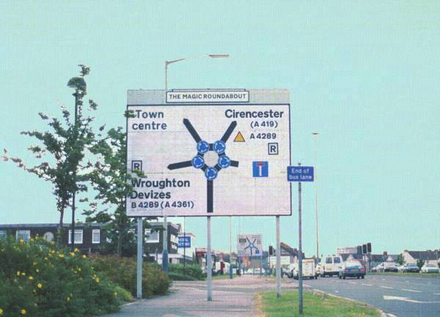

Vous vous dites alors: mais qu'est ce qui m'attend ??

Et quelques dizaines de yards plus loin vous découvrez cela :

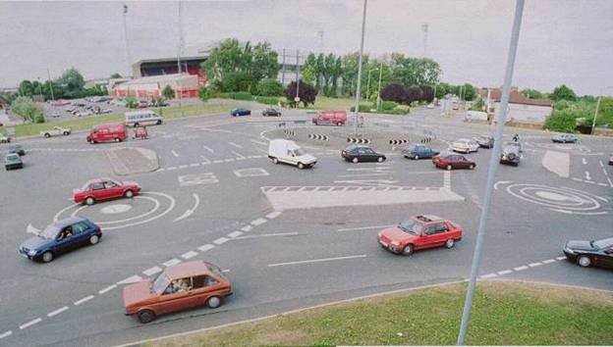
"The magic roundabout ! "que nous préférons appeler " le manège enchanté".
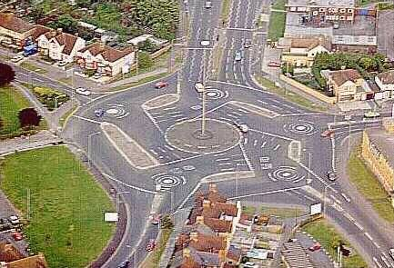
A notre connaissance, il y en a 3 ou 4 comme ça en Grande Bretagne. Celui la est à Swindon, entre Londres et Cardiff, c'est à dire pas très loin de Southampton.
A noter qu'au centre le sens de rotation est l'inverse du sens normal pour la conduite à gauche, autrement dit pareil qu’en France !!!!

